105 年度嘉義縣立六嘉國民中學
環境教育計畫
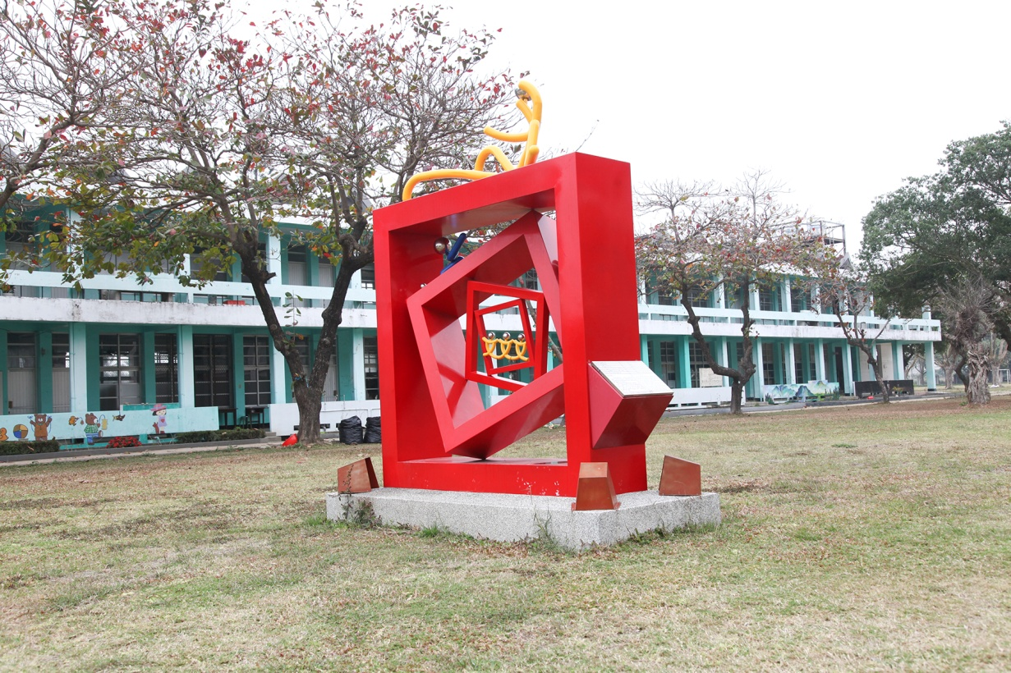
校長 柯志明

一、 計畫目標：
(一)健全學校環境保護小組運作。
(二)發展校本課程融入環境教育。
(三)全校式參與實施環境教育週。
(四)優選場域辦理環境教育校外教學。
(五)惜福愛物養成友善環境素養。
(六)提升教職員工生的環境教育知能與素養。
(七) 所有教職員工生皆達到4小時以上環境教育時數。
二、 指導單位：行政院環境保護署
三、 主辦單位：嘉義縣環境保護局
四、 承辦單位： 嘉義縣立六嘉國民中學
五、 辦理時間：105 年1月至12月
六、 辦理對象：
(一)全校教職員。
(二)全校學生。
(三)有興趣的社區民眾。
七、 參與人數：全校學生數260人，教職同仁34人，共約294人。
八、 內容概要：
(一)校園綠化美化
由行政人員帶領全校師生同仁認識校園植物並進行簡易之修剪與整理，期望讓大家藉由認識植物的美與動手修剪進而學會愛惜地球環境所有動植物，並認識到環境是需要我們共同愛惜與保護。
(二)戶外教學
於九年級戶外教學活動中安排參訪動物園行程，期望藉由認識可愛的各種動物及其生活環境，讓學生學會愛惜地球環境，使地球上各種生物都能永續生存。
(三)童軍定向越野課程
定向越野「Orienteering」的原文，是源自於瑞典語「Orientering」，其原意是：「借助地圖、指北針及器具來穿越一個區域未知的區域，安全抵達目的地」。在國際間被稱做「智者」的運動，是結合了體能要求、越野技術和用圖知識的綜合性運動。因此定向越野的相關技能除了基本的識圖、定向能力外，尚需具備快速決斷力、問題解決及越野跑步的能力。
(四) 環境議題課程及能源教育課程
以生動易懂的方式介紹各種能源及各種節能小技巧，談論環境問題與介紹環保標章產品。讓節能減碳的觀念深植於心並能落實於日常生活中。同時帶入綠活節能地圖繪製活動，讓參與學員透過動手實作的體驗而能有更具體的用電節能概念，而能做到省電省錢及環境保護的目的。
(五) 生態教育闖關評量活動
由各領域教師集思廣義，依照主題架構設計各領域闖關活動，宣導愛護環境、維持生態平衡及環保概念。訂定闖關評分標準，學生親身體驗，從做中學，讓環保概念根深蒂固。

九、 預定計畫期程：
項目 | 1月 | 2月 | 3月 | 4月 | 5月 | 6月 | 7月 | 8月 | 9月 | 10月 | 11月 | 12月
納入校務發展計畫
校園綠化美化
(預訂開學前三周)
戶外教學
童軍定向越野課程
環境議題及能源教育課程
生態教育闖關評量活動
建立自我檢核與改善機制

十、 預期效益：
(一)教職員工分配活用校內、外研習資源，除每年至少4小時規定時數，另於計畫實施一年內30％人員達成教育時數達6小時，三年內65％人員達成教育時數8小時。
(二)建立以環境教育計畫為核心推動全校經營環境教育。
(三)研發與推廣有學校特色的教材及輔助資源。
(四)年度辦理環境教育週，促成以學校為中心向社區擴大環境教育參與。
(五)引進民間活力、專業諮詢、促進夥伴參與，多元方法推動學校環境教育。
(六)落實做中學，從學校做起，培養共同計畫、執行、評估環境行動經驗。
(七)設定學校推動環境教育人員訓練達成目標，共同學習成長。
(八) 透過校園生態導覽與觀察，能對己身所處的環境及物種間的生存與關
聯有更深切的理解，而能建立起愛護環境的意識與態度。
力。
(九) 從探索與教學活動中，建立並落實永續校園理念與作為。
十一、本要點呈請校長核可後實施，修正時亦同。

